Snabbmall
Seriesamtal · F–⁠5
Bladet gäller fyra pass på två veckor. Före passet skriver du vad eleverna ska få syn på i dag, och efter passet vem som sa vad och vad du gör i nästa pass. De första veckorna kryssar du det som ska med. Efter två veckor läser du bladet, gärna med den som handleder dig.
SNABBMALL · Seriesamtal
Vecka ______ och ______ Eleverna ________________________________________________
Första veckan övar jag på teknikerna ______________ och ______________________________
Andra veckan övar jag på teknikerna ______________ och ______________________________
Passen
Pass | Före: det eleverna ska få syn på i dag  I en bildserie: tumregeln på lärarens sida, med dina ord. | Efter: vem som sa vad som kunde hända, och vem som hittade rutan där någon hade behövt göra annorlunda | Nästa gång
1
Datum

2
Datum

3
Datum

4
Datum

Det här ska med i varje pass Kryssa efter passet de första tre veckorna.
Pass | 1 | 2 | 3 | 4
Vi stannade och frågade vad som händer i nästa ruta. | □ | □ | □ | □
Jag varken rättade eleverna eller sa vem som hade rätt. | □ | □ | □ | □
Vi såg serien ovanifrån och ritade ett nytt slut. | □ | □ | □ | □

Efter två veckor Läs raderna och kryssen ovanför.
Det här säger eleverna nu som de inte sa förut | → Det jag tar med mig, och hur det gick med teknikerna
Du övar på två tekniker i veckan, i den ordning de står på lathundens sida 3.

© Niclas Fohlin. Mall till Seriesamtal, https://niclasfohlin.se/stodundervisning/seriesamtal. Figurerna På bordet: Fluent Emoji, © Microsoft Corporation, MIT-licens.

Checklista inför pass 1
Seriesamtal · F–⁠5
Bocka av före pass 1. Det som inte är gjort görs innan eleverna kommer.
Datum: ______________________
□ Läst metoden, sett filmerna och gjort ett seriesamtal om något eget med en kollega.

□ Haft samtalet med varje elev före pass 1, gjort elevens pärm med målet på framsidan och berättat om gruppen för vårdnadshavarna.

□ Bokat rummet, två tider i veckan och handledning om jag behöver den.

□ Laminerat Bildserie 1–⁠6, Bubblor att klippa ut och korten Vad behöver hen? och Frågor vi ställer till varandra.

□ Skrivit reglerna överst på gruppens blad, ett stort papper på väggen, och lämnat kortet Till de vuxna runt eleven.

© Niclas Fohlin. Mall till Seriesamtal, https://niclasfohlin.se/stodundervisning/seriesamtal.

Målkoll före och efter
Seriesamtal · F–⁠5
Fyll i före insatsen och igen efter perioden. Kryssa i det eleven klarar, och skriv under Notering vilket stöd som behövdes.
Elev: ______________________ Datum före: ______________________ Datum efter: ______________________
Efter perioden ska eleven oftare kunna | Före | Efter
Berätta i ordning vad som hände, och säga vad som kan hända innan det händer | □ | □
Skilja på det någon säger och det någon tänker | □ | □
Säga vad hen själv och den andra tänkte, kände och ville | □ | □
Ge mer än en förklaring när det är oklart vad någon ville | □ | □
Säga vad hen själv gjorde och hur det påverkade den andra | □ | □
Säga när någon hade behövt göra annorlunda, och komma på ett sätt som fungerar för båda | □ | □

Notering

© Niclas Fohlin. Mall till Seriesamtal, https://niclasfohlin.se/stodundervisning/seriesamtal.

Bildserie 1: Fönsterplatsen
Seriesamtal · F–⁠5
Ni tar bildserien i pass 1. Skriv ut den på A3, laminera den och täck rutorna 2–⁠4 med papper. I delen Spola tillbaka läser du berättelsen högt och stannar där det står Stanna här. I delen Ovanifrån berättar du det som gruppen inte vet än, innan du frågar ”Varför blev det så? I vilken ruta hade någon behövt tänka och göra annorlunda?”
Berättelsen att läsa högt
Ruta 1 | Klassen ska på utflykt med bussen. Alva kliver på först och sätter sig vid fönstret.
Stanna här | Här har inget hänt än. Vad vill Alva göra på resan? Vem kan komma fram till henne?
Ruta 2 | Sam kommer fram till Alva och håller sig om magen. Han frågar: ”Får jag sitta vid fönstret?”
Stanna här | Vad vill Sam? Var har han händerna? Vad svarar Alva, tror du?
Ruta 3 | Alva svarar: ”Nej, jag var först.” Hon tittar ut.
Ruta 4 | Sam sätter sig på platsen vid gången. Bussen åker iväg.

Till läraren
Behoven | Alva vill titta ut, och hon var först. Sam vill inte må illa på resan.
Ledtråden | Sam håller sig om magen. Låt gruppen fundera på vad det betyder, och säg det inte själv. Kommer ingen på något, säger du ”Jag undrar varför Sam håller sig om magen.”
Två vägar framåt | Antingen säger Alva ”Nej, jag var först”, eller så frågar hon ”Mår du illa?”
Två tankar att välja mellan | Sam i ruta 2 kan tänka ”Jag mår illa” eller ”Jag vill sitta där.” Alva i ruta 3 kan tänka ”Jag vill titta ut” eller ”Sam vill bara ta min plats.”
Det ni inte vet än | Sam mår illa när han åker buss, men inte när han kan titta ut genom fönstret. Det vet inte Alva.
Tumregeln | Man ser inte alltid vad någon behöver. Säg varför, eller fråga varför.
Spanaruppdraget | Lägg märke till när någon behöver något. Hur märkte du det?

© Niclas Fohlin. Mall till Seriesamtal, https://niclasfohlin.se/stodundervisning/seriesamtal.

Bildserie 1: Fönsterplatsen Namn
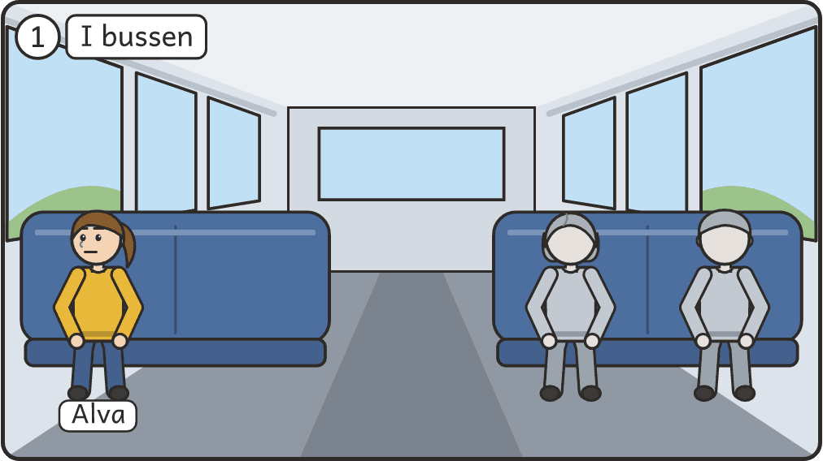 |  | 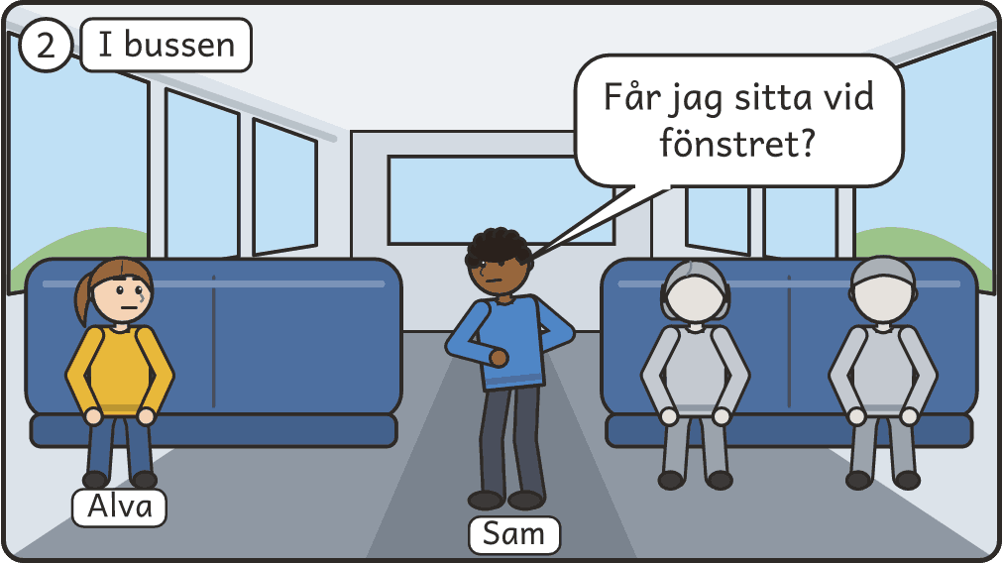
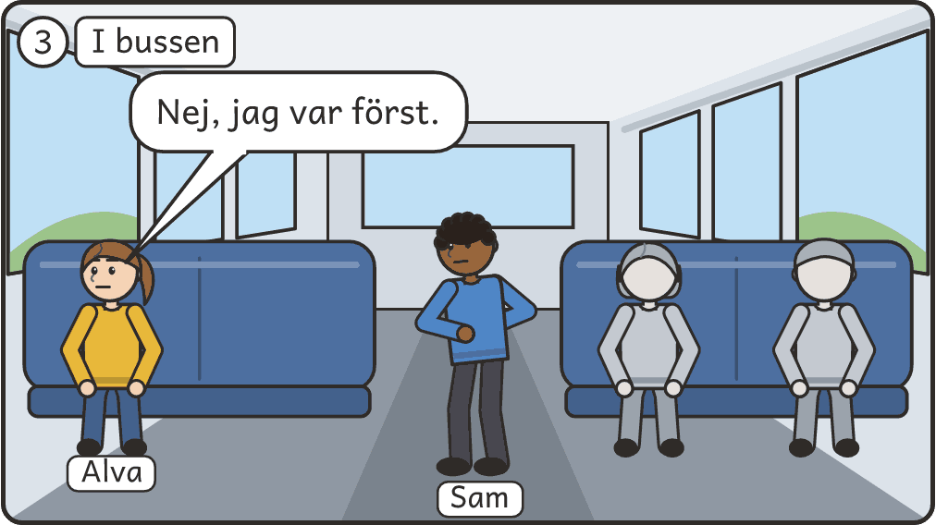 |  | 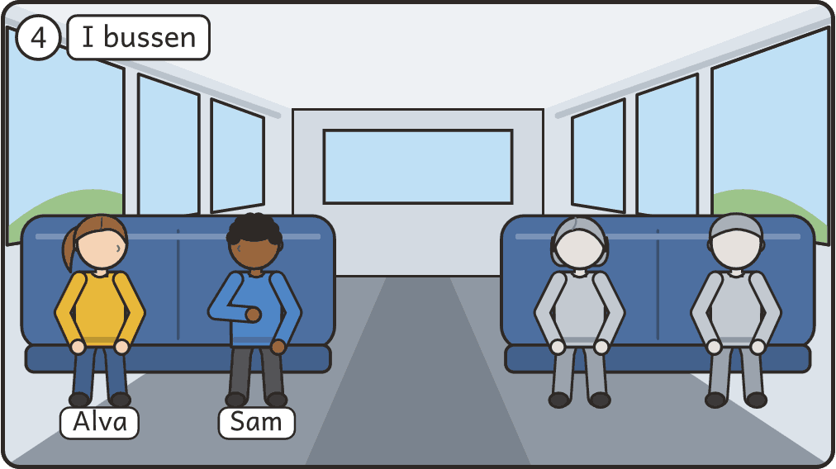

Bildserie 2: Spelet
Seriesamtal · F–⁠5
Ni tar bildserien i pass 2.
Berättelsen att läsa högt
Ruta 1 | Mira och Alva spelar fyra i rad på fritids.
Stanna här | Här har inget hänt än. Vad vill Mira och Alva? Hur många kan spela fyra i rad samtidigt?
Ruta 2 | Leo kommer fram och frågar: ”Får jag vara med?”
Stanna här | Vad vill Leo? Vad vill Mira? Vad svarar hon, tror du?
Ruta 3 | Mira pekar på spelet och säger: ”Nej.”
Ruta 4 | Leo sätter sig vid ett annat bord. Mira tittar efter honom.

Till läraren
Behoven | Mira vill spela klart med Alva. Leo vill vara med.
Ledtråden | Fyra i rad är ett spel för två, och Mira pekar på spelet när hon säger nej.
Två vägar framåt | Antingen säger Mira ”Nej”, eller så säger hon ”Det är vår sista match. Sen får du spela.”
Två tankar att välja mellan | Mira i ruta 3 kan tänka ”Spelet är bara för två” eller ”Jag vill inte att Leo är med.” Leo i ruta 4 kan tänka ”De vill inte ha mig” eller ”Jag får spela sen.”
Det ni inte vet än | Mira och Alva hade bestämt att spela tre matcher, och det här är den sista.
Tumregeln | Ett nej kan ha ett skäl. Säg skälet.
Spanaruppdraget | Lägg märke till när någon säger nej. Vad kan skälet vara?

© Niclas Fohlin. Mall till Seriesamtal, https://niclasfohlin.se/stodundervisning/seriesamtal.

Bildserie 2: Spelet Namn
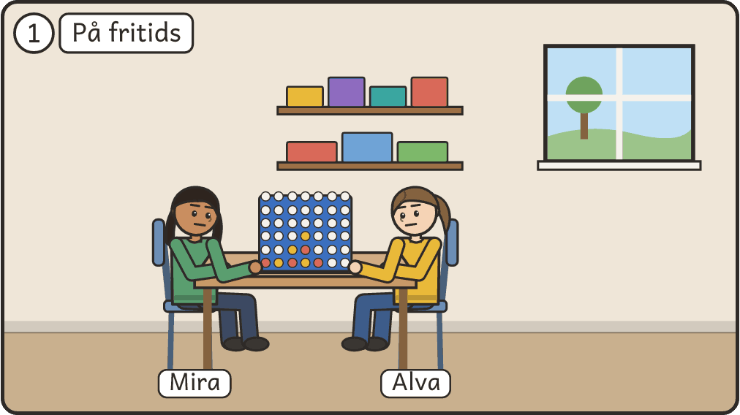 |  | 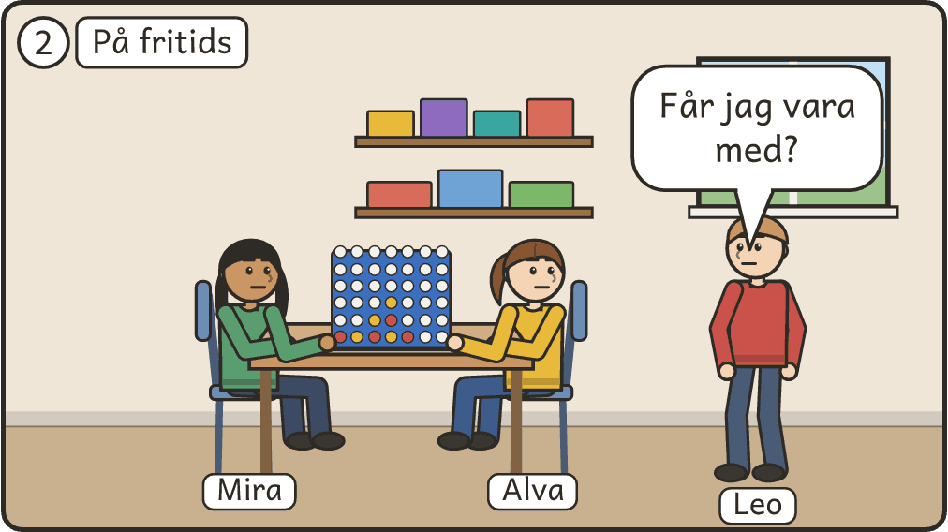
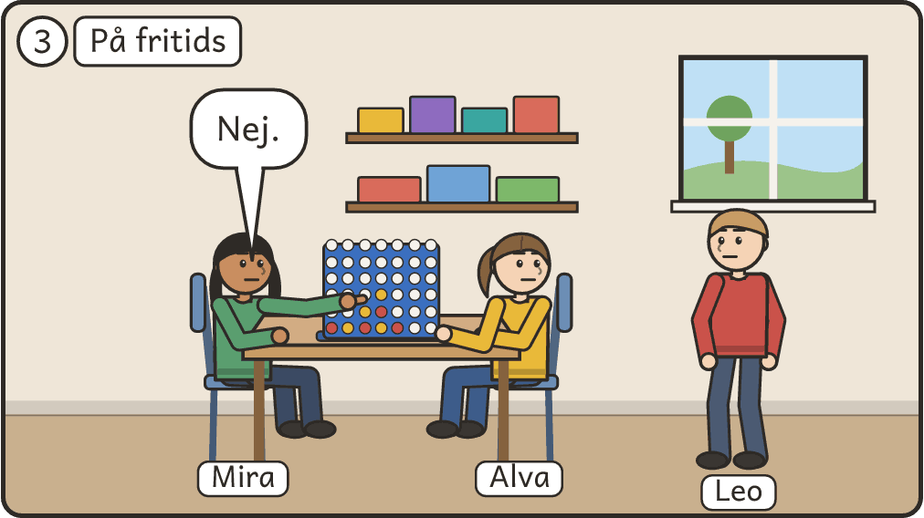 |  | 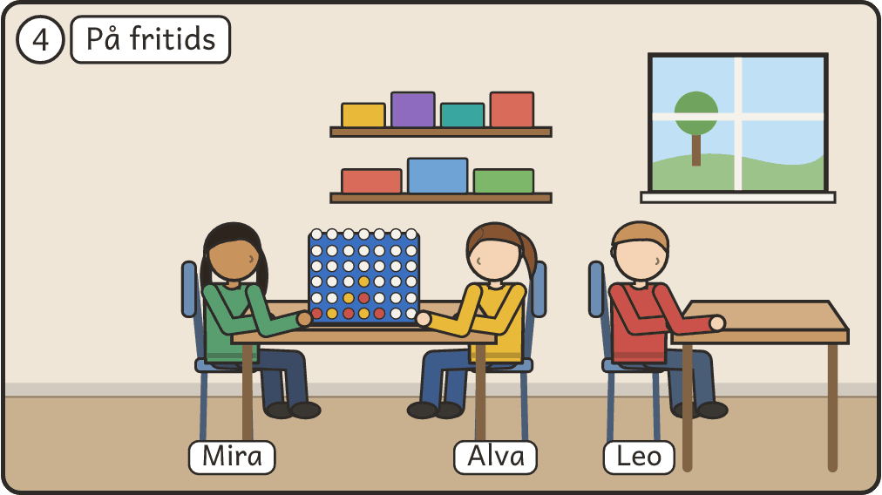

Bildserie 3: Teckningen
Seriesamtal · F–⁠5
Ni tar bildserien i pass 3. Avsluta gärna delen Spaningen med en övning som visar vad serien handlar om. Lägg en penna på bordet. En elev blundar, och du flyttar pennan. Fråga de andra var den som blundade tror att pennan ligger. I delen Ovanifrån frågar du också vad Alva kunde ha gjort innan hon gick ut.
Berättelsen att läsa högt
Ruta 1 | Alva ritar en teckning. På bordet ligger pappersbitar.
Stanna här | Här har inget hänt än. Vad tänker Alva om sin teckning?
Ruta 2 | Alva har lagt teckningen med baksidan upp och går ut. En vuxen säger: ”Sam, kan du slänga skräpet?”
Stanna här | Vad ser Sam på bordet? Vet han att det vita pappret är en teckning? Vad gör han nu, tror du?
Ruta 3 | Sam slänger bitarna och det vita pappret.
Ruta 4 | Alva kommer in och hittar teckningen i papperskorgen. Sam står bredvid.

Till läraren
Behoven | Alva vill att andra ska vara rädda om det hon har gjort. Sam vill hjälpa till och göra som den vuxna sa.
Ledtråden | Teckningen ligger med baksidan upp, så Sam ser bara ett vitt papper.
Två vägar framåt | Antingen slänger Sam allt, eller så frågar han ”Är det här skräp?”
Två tankar att välja mellan | Sam i ruta 3 kan tänka ”Det här är skräp” eller ”Jag slänger Alvas teckning.” Alva i ruta 4 kan tänka ”Sam slängde den med flit” eller ”Någon har slängt den.”
Det ni inte vet än | Alva ritade teckningen till sin mormor.
Tumregeln | Den som inte såg kan inte veta.
Spanaruppdraget | Lägg märke till en gång när någon inte visste något som du visste.

© Niclas Fohlin. Mall till Seriesamtal, https://niclasfohlin.se/stodundervisning/seriesamtal.

Bildserie 3: Teckningen Namn
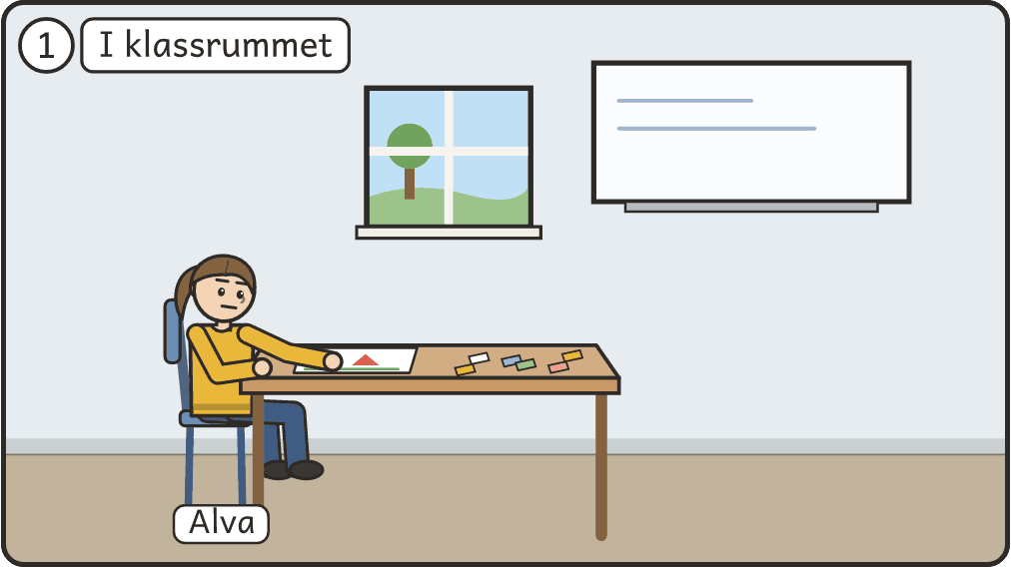 |  | 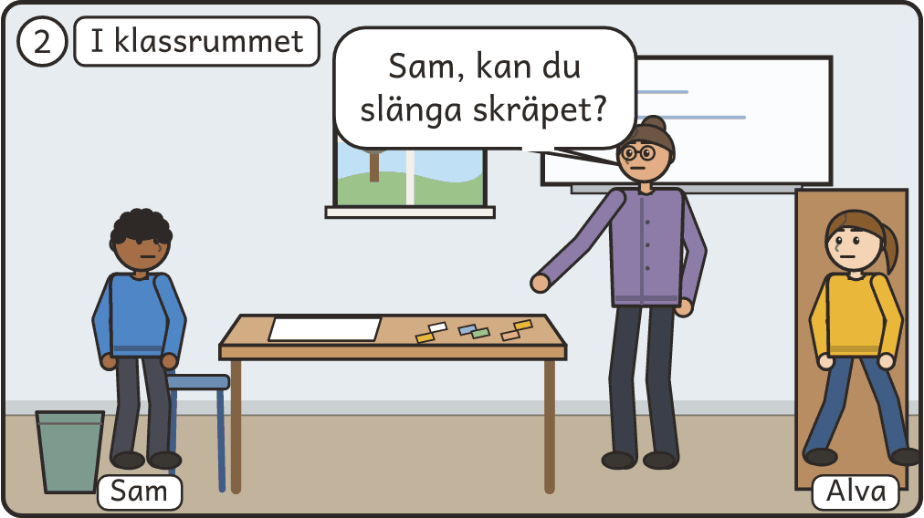
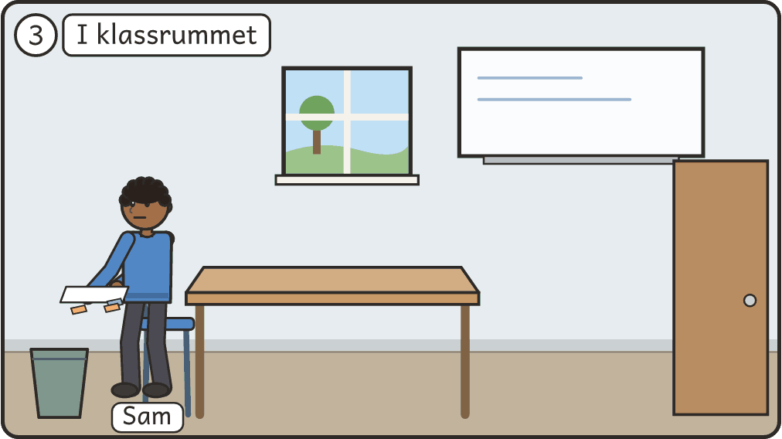 |  | 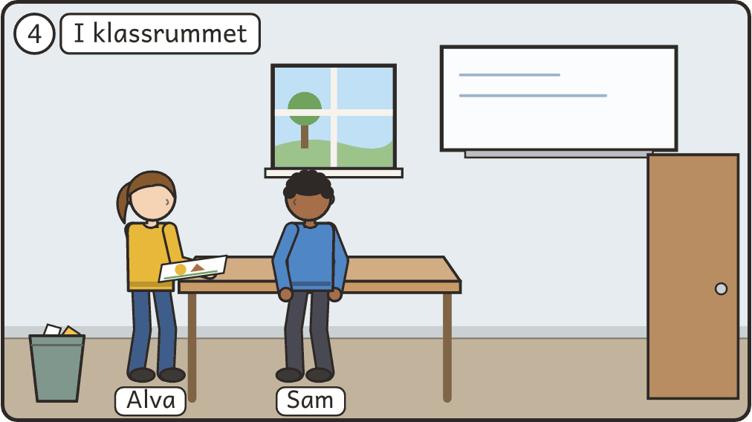

Bildserie 4: Vinsten
Seriesamtal · F–⁠5
Ni tar bildserien i pass 4.
Berättelsen att läsa högt
Ruta 1 | Saga och Noah spelar pingis på rasten.
Stanna här | Här har inget hänt än. Vad vill Saga? Vad vill Noah? Vad händer när en av dem förlorar?
Ruta 2 | Saga vinner. Hon sträcker upp armarna och ropar: ”Jaa! Jag vann!”
Stanna här | Titta på Noah. Snart kommer en kompis fram till Saga. Vad gör Saga nu, tror du? Vad märker Noah då?
Ruta 3 | Saga ropar igen till kompisen: ”Jag vann, jag vann!” Noah går därifrån.
Ruta 4 | Noah sitter på en bänk. Saga står kvar vid pingisbordet.

Till läraren
Behoven | Saga vill få vara glad över att hon vann. Noah vill inte känna sig som en förlorare när andra ser på.
Ledtråden | Noah sänker racketen i ruta 2 och går därifrån i ruta 3, medan Saga jublar.
Två vägar framåt | Antingen ropar Saga igen, eller så säger hon ”Bra match! En till?”
Två tankar att välja mellan | Saga i ruta 3 kan tänka ”Vad roligt att jag vann!” eller ”Nu ska alla veta att Noah förlorade.” Noah i ruta 4 kan tänka ”Jag är dålig på pingis” eller ”Saga bryr sig inte om mig.”
Det ni inte vet än | Det var första gången Saga vann över Noah. Noah tycker att det är jobbigt att förlora när andra ser på.
Tumregeln | Den som vinner kan vara glad och samtidigt tänka på den som förlorar.
Spanaruppdraget | Lägg märke till en gång när det nästan blev bråk, men det blev inget. Vad gjorde någon precis innan, så att det inte blev bråk?

© Niclas Fohlin. Mall till Seriesamtal, https://niclasfohlin.se/stodundervisning/seriesamtal.

Bildserie 4: Vinsten Namn
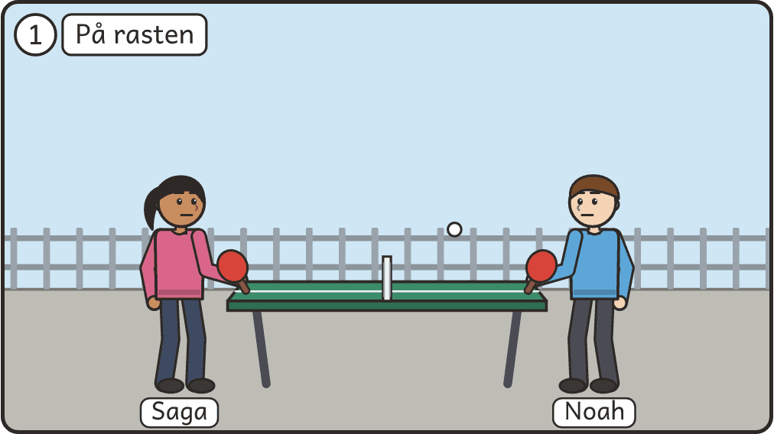 |  | 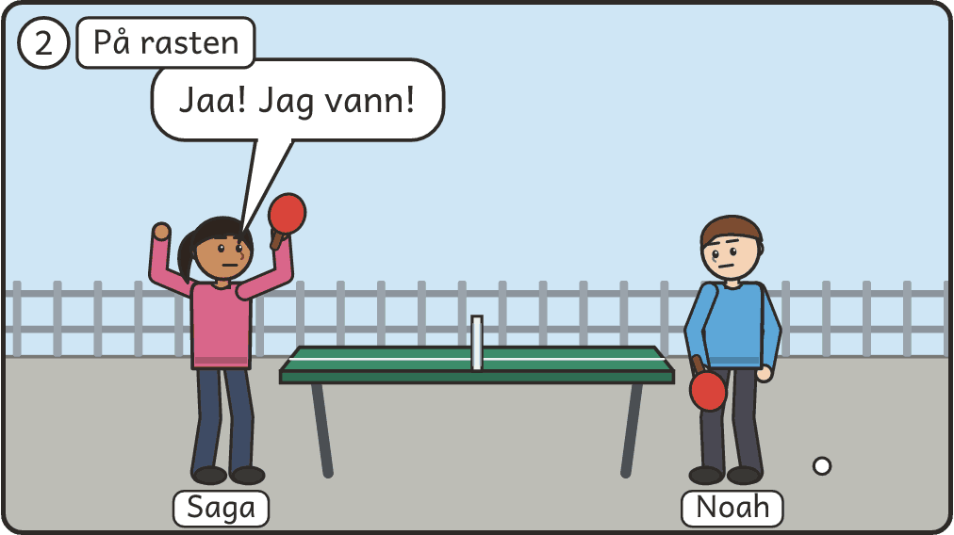
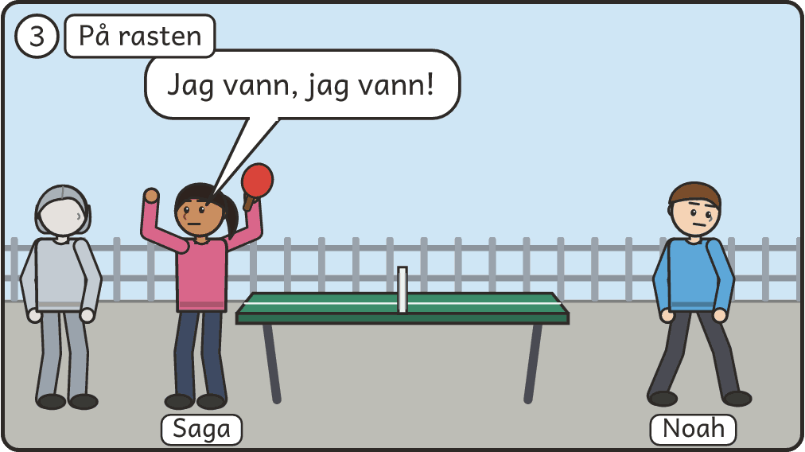 |  | 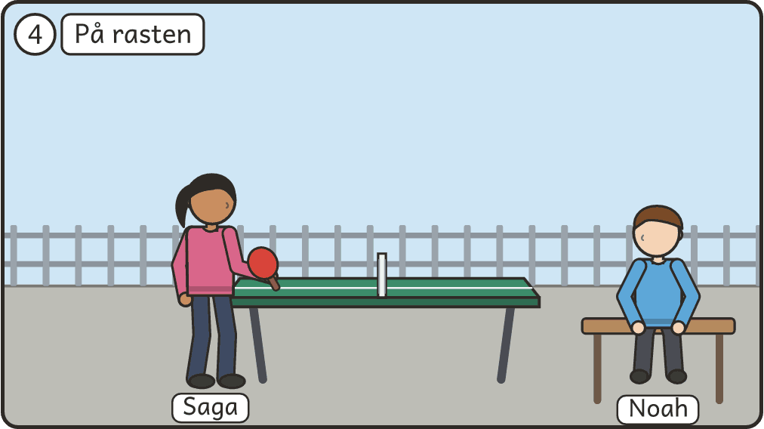

Bildserie 5: Chatten
Seriesamtal · F–⁠5
Ni tar bildserien i pass 5. Elias lägger ut bilden redan i ruta 2, så ni stannar bara en gång, efter ruta 1. Händer något liknande i klassen, följer du skolans rutin.
Berättelsen att läsa högt
Ruta 1 | Amir snubblar över en väska i korridoren och gör en rolig min. Elias skrattar, tar en bild och säger: ”Kolla!”
Stanna här | Bilden finns bara i Elias mobil. Vad tänker han göra med den? Vad tror Amir att Elias ska göra med bilden?
Ruta 2 | Elias lägger ut bilden i klassens chatt. Många svarar med skrattande emojier.
Ruta 3 | På kvällen sitter Amir ensam hemma med mobilen.
Ruta 4 | Nästa morgon möts Amir och Elias i korridoren.

Till läraren
Behoven | Elias vill vara rolig och höra till. Amir vill inte bli utskrattad, och han vill själv bestämma över bilder på sig själv.
Ledtråden | I ruta 1 skrattar båda. I ruta 3 är Amir ensam med mobilen.
Två vägar framåt | Antingen lägger Elias ut bilden, eller så visar han bilden för Amir och frågar ”Får jag lägga ut den?”
Två tankar att välja mellan | Elias i ruta 2 kan tänka ”Amir skrattade ju också” eller ”Nu ska alla skratta åt Amir.” Amir i ruta 3 kan tänka ”Alla skrattar åt mig” eller ”Det var ganska roligt.”
Det ni inte vet än | Elias vill gärna att de andra tycker att han är rolig. Amir tycker inte om att bli fotad.
Tumregeln | Ett skämt som är roligt för en kan såra en annan. Fråga innan du lägger ut en bild på någon.
Spanaruppdraget | Lägg märke till när någon skrattar. Skrattar alla åt samma sak?

© Niclas Fohlin. Mall till Seriesamtal, https://niclasfohlin.se/stodundervisning/seriesamtal.

Bildserie 5: Chatten Namn
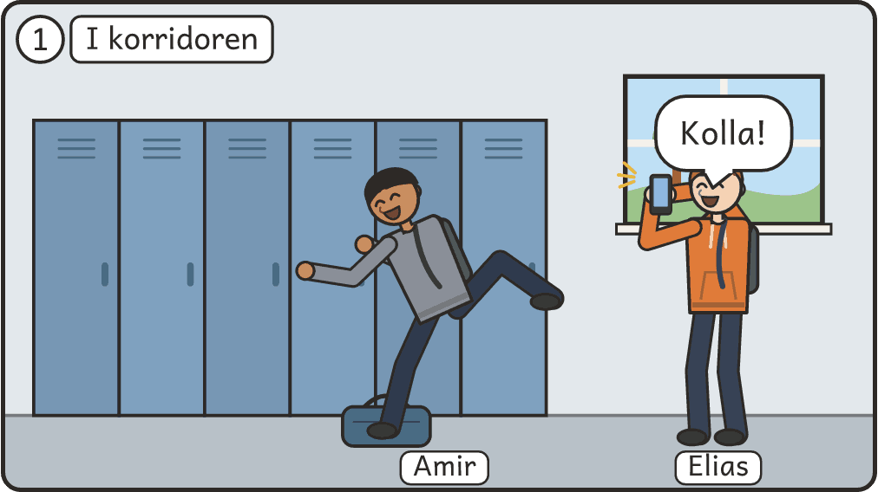 |  | 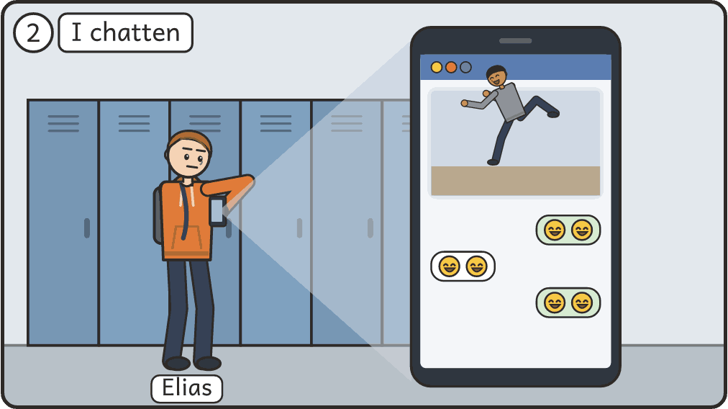
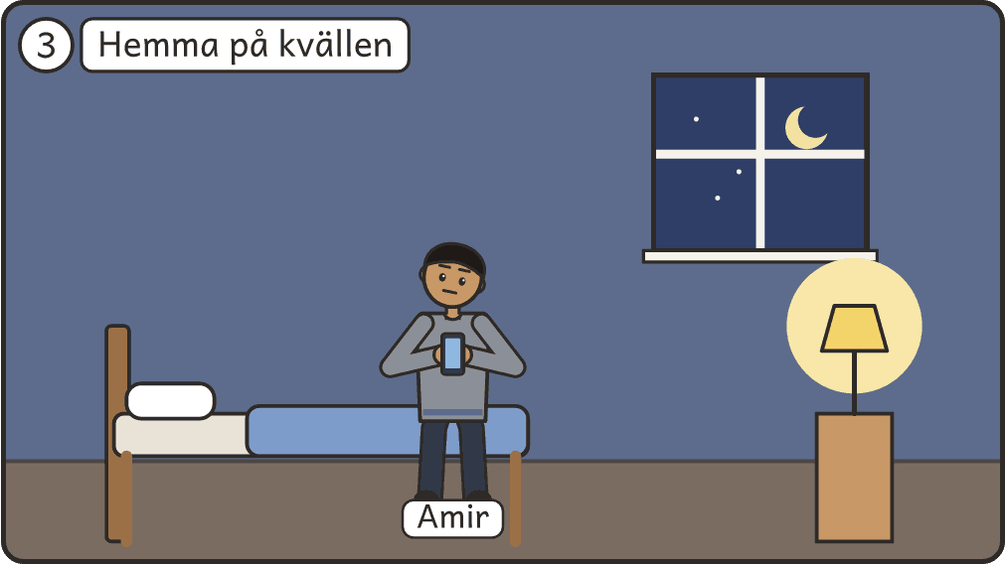 |  | 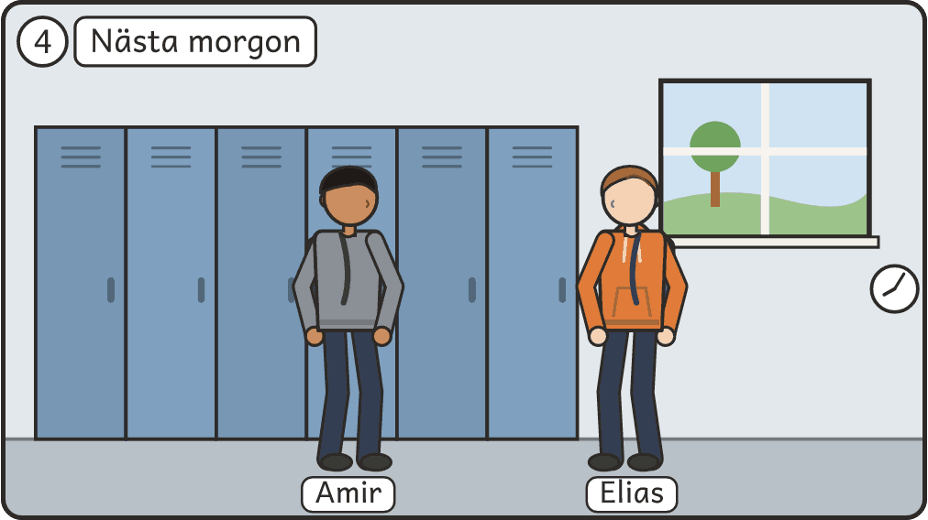

Bildserie 6: Lunchen
Seriesamtal · F–⁠5
Ni tar bildserien i pass 6.
Berättelsen att läsa högt
Ruta 1 | Ida är ny i klassen. Vid skåpen säger Nora: ”Vi äter lunch ihop!”
Stanna här | Här har inget hänt än. Vad vill Ida? Vad tänker hon när Nora säger det?
Ruta 2 | I matsalen ropar Noras fotbollslag: ”Nora, kom hit!”
Stanna här | Laget ropar. Vad vill Nora nu? Var är Ida, och vad tänker hon? Vad gör Nora, tror du?
Ruta 3 | Nora står med brickan. Ida sitter ensam, och laget sitter vid ett annat bord.
Ruta 4 | Ida tittar upp mot Nora.

Till läraren
Behoven | Nora vill vara med laget och hålla sitt ord. Ida vill inte sitta ensam.
Ledtråden | Nora står med brickan mellan två bord, och Ida sitter ensam.
Två vägar framåt | Antingen går Nora till laget, eller så säger hon ”Kom, Ida, vi sätter oss med laget.”
Två tankar att välja mellan | Nora i ruta 3 kan tänka ”Jag sa ju att vi skulle äta ihop” eller ”Jag vill sitta med laget”, och kanske tänker hon båda. Ida i ruta 4 kan tänka ”Nora glömde mig” eller ”Nora vill hellre vara med laget.”
Det ni inte vet än | Laget har match efter skolan och ska prata om den.
Tumregeln | Man kan vilja två saker samtidigt.
Spanaruppdraget | Tänk före lunchen eller rasten på vad någon vill göra där. Se sedan efter om det du tänkte stämde.

© Niclas Fohlin. Mall till Seriesamtal, https://niclasfohlin.se/stodundervisning/seriesamtal.

Bildserie 6: Lunchen Namn
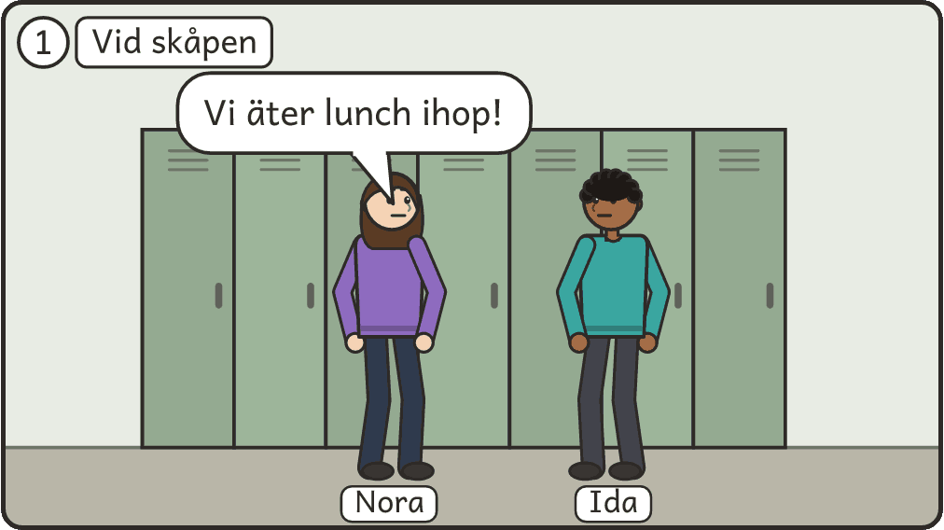 |  | 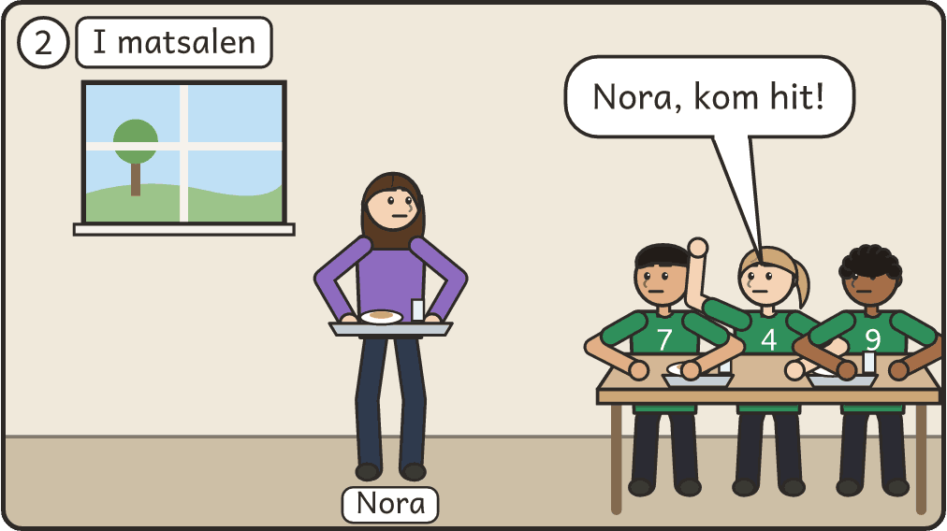
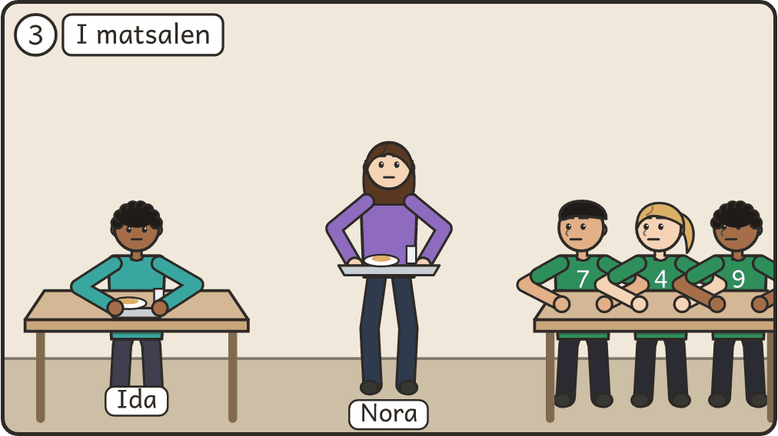 |  | 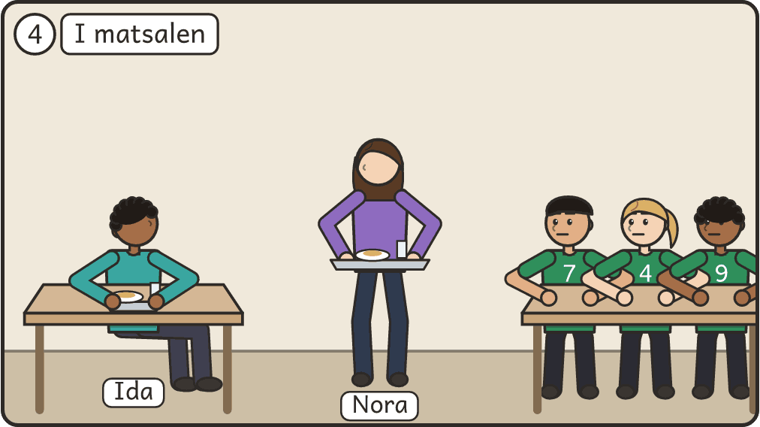

Bubblor att klippa ut
Seriesamtal · F–⁠5
Ett ark räcker till två av er vid bordet, dig inräknad. Till en grupp med fyra elever blir det tre ark. Skriv ut arken på tjockt papper, laminera dem och klipp sedan ut bubblorna. Eleverna skriver i bubblorna med whiteboardpenna och lägger dem vid personerna i serien.
Till läraren
Så använder du arket | Arket har tankebubblor, pratbubblor och en bubbla för det någon ropar eller skriker. Varje elev och du själv får en tankebubbla och en pratbubbla, som du tejpar på var sin pinne. Ni använder bubblorna på pinne i delen Spaningen, i pass 1 och när två elever spelar upp en teckning i delen Nästa gång. När eleverna byter person i delen Tankarna, tar var och en den andra personens bubbla.

© Niclas Fohlin. Mall till Seriesamtal, https://niclasfohlin.se/stodundervisning/seriesamtal.

Bubblor att klippa ut
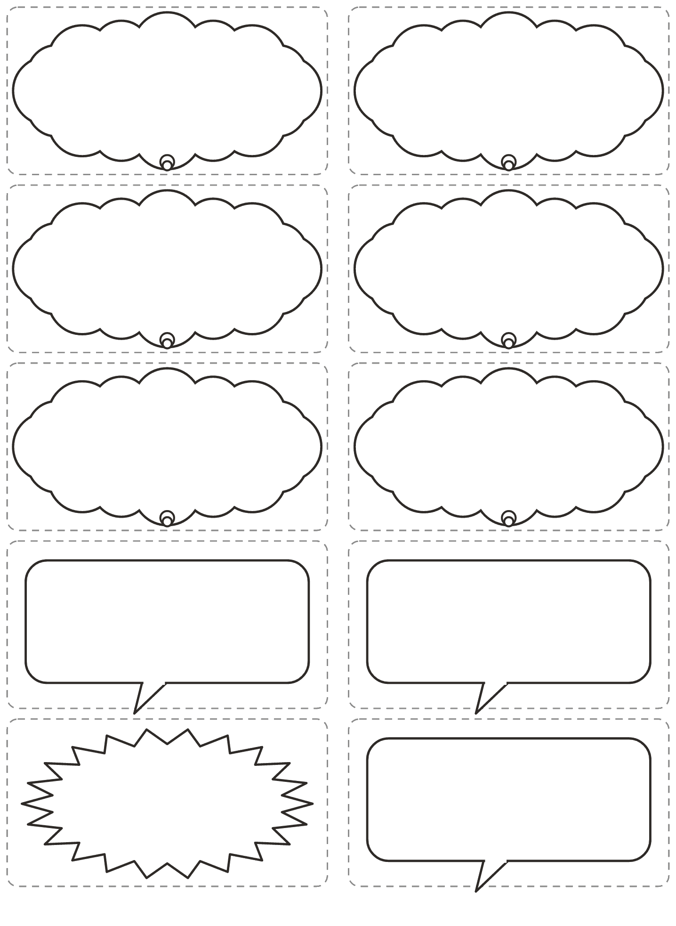

Vad behöver hen?
Seriesamtal · F–⁠5
I delen Tankarna använder ni kortet när gruppen ska säga vad en person vill eller behöver.
Till läraren
Så använder du kortet | Eleven pekar på en bild, och ni säger tillsammans en mening om personen, till exempel ”Leo vill vara med.” Två personer i en serie kan behöva samma sak, och en person kan behöva två saker.
Kortet | Skriv ut kortet på A4 och laminera det. Det ligger bredvid bildserien hela passet.

© Niclas Fohlin. Mall till Seriesamtal, https://niclasfohlin.se/stodundervisning/seriesamtal.

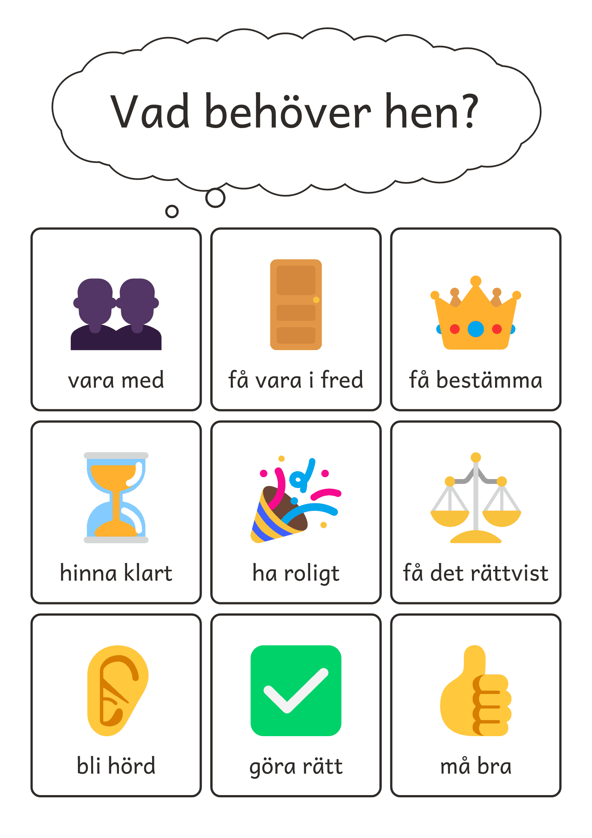
© Niclas Fohlin · niclasfohlin.se/stodundervisning/seriesamtal

Frågor vi ställer till varandra
Seriesamtal · F–⁠5
Kortet är elevernas, och det ligger på bordet från pass 4.
Till läraren
Så använder du kortet | En elev läser en fråga, till exempel ”Vad får dig att tro det?”, och ställer den till en kamrat. Lägg ett kort på varje sida av bordet. I F–⁠2 läser du frågan, och eleven ställer den.
Korten | Bladet har två likadana kort. Skriv ut det, klipp isär korten och laminera dem.

© Niclas Fohlin. Mall till Seriesamtal, https://niclasfohlin.se/stodundervisning/seriesamtal.

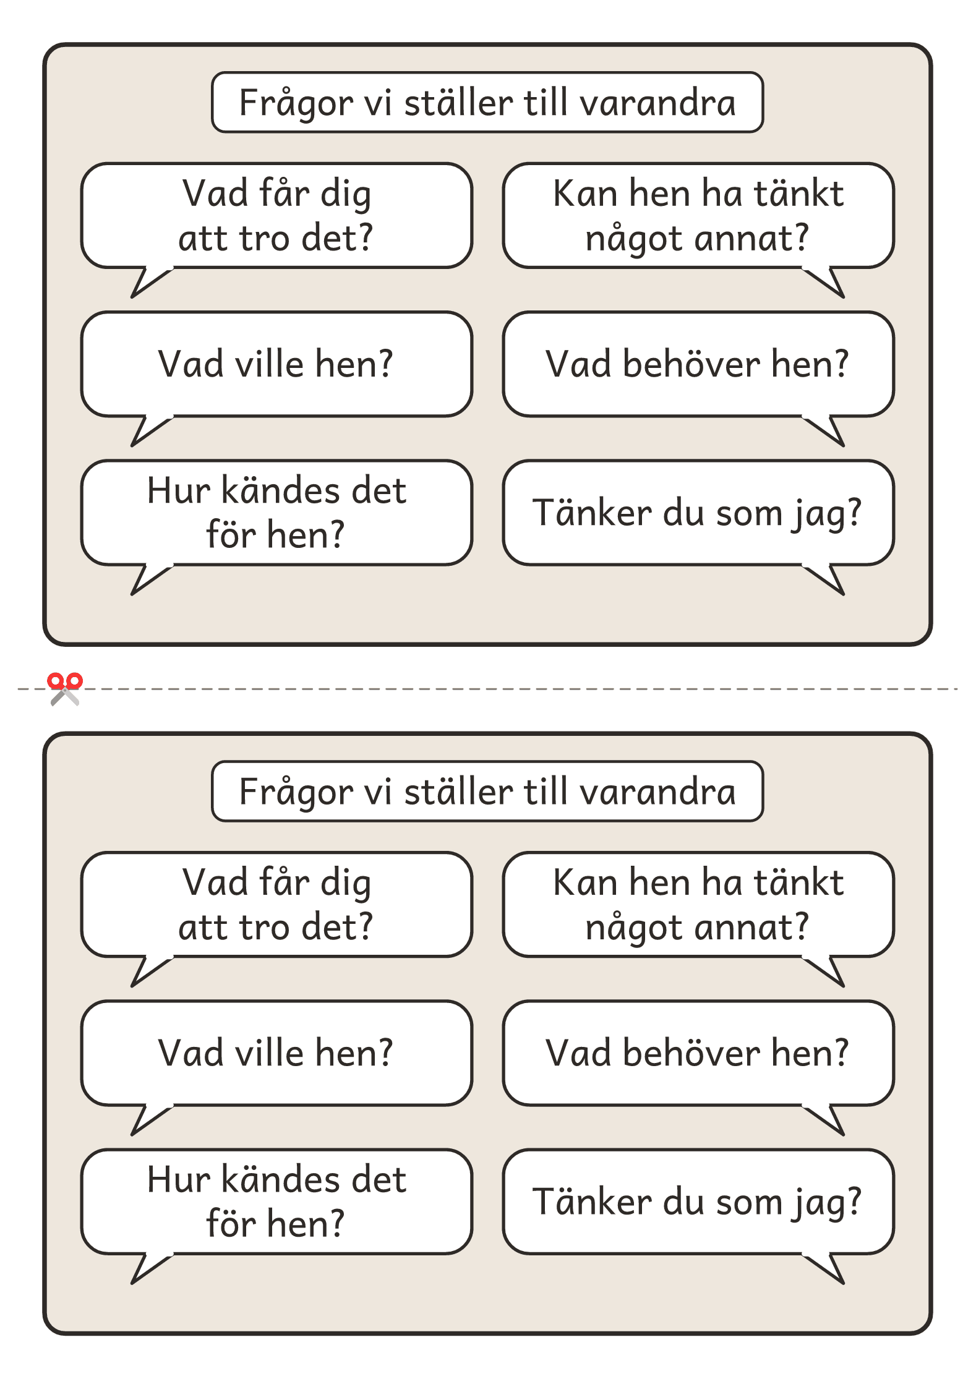
© Niclas Fohlin · niclasfohlin.se/stodundervisning/seriesamtal

Spanarbladet
Seriesamtal · F–⁠5
Skriv det nya spanaruppdraget på bladet före passet, och ge eleven bladet sist i passet. Eleven har det i bänken eller hos sin assistent och tar med det till nästa pass. Ägarens uppdrag skriver du efter passet, när ni fyller i bladet Min plan.
Namn

Till nästa pass
Mitt uppdrag

Det här såg jag någon säga eller göra

Det här tror jag att hen tänkte

Min plan
Seriesamtal · F–⁠5
Direkt efter ett pass med en egen serie fyller du i bladet tillsammans med den som äger serien, och eleven skriver eller ritar så mycket hen kan. Rita ett hjärta i elevens serie, i ruta 1 och i rutan där det gick snett. I varje hjärta skriver eleven hur stark känslan var, från 0 till 10. Fråga ”När började siffran stiga? Vad märkte du då?” och skriv svaret under Så märker jag att det börjar. I början av nästa pass skriver eleven ”bra”, ”så där” eller ”inte än” under Så gick det och säger varför.
Namn

När det händer igen
När

Så märker jag att det börjar

Då kan jag

Hur blir det för den andra då?

Vem hjälper mig, och vad kan de vuxna göra?

Så gick det

Provbilden
Seriesamtal · F–⁠5
Visa bilden för en elev i taget, före pass 1 och efter det sista passet. Be först eleven berätta vad som har hänt, och ställ sedan de andra frågorna. Skriv poängen i protokollet och elevens ord på protokollets baksida, med frågans nummer.
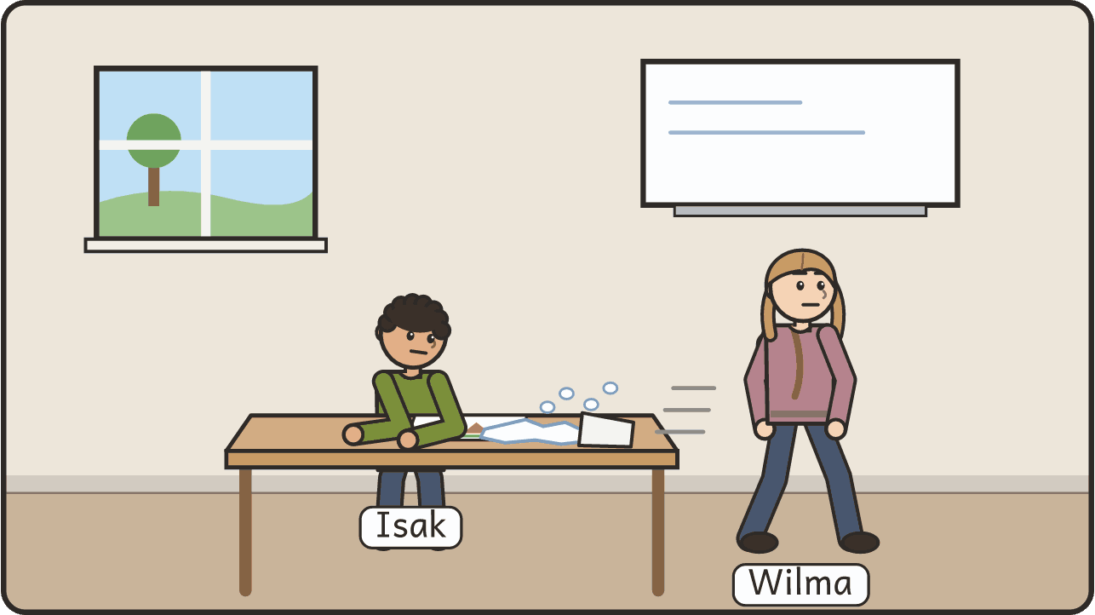

Till läraren · Provbilden
Poängen | Ett svar som stämmer med bilden men bara ger en del av det som ger två poäng, till exempel bara den ena personen eller en enda förklaring, ger en poäng. Inget svar, eller ett svar som inte stämmer med bilden, ger noll poäng. Skriv också upp om eleven sa vad någon tänkte eller ville i fråga 1 utan att du frågade.
Efter perioden | Visa eleven svaren före och efter, och säg vad som har ändrats, till exempel ”Då sa du att hon gjorde det med flit. Nu säger du att hon kanske inte såg glaset.” En lägre egen siffra efter perioden kan vara ett gott tecken om eleven har börjat se sig själv tydligare.

Elevens namn

Provbildens frågor
Fråga | Före | Efter
1. Berätta vad som har hänt.
Eleven får två poäng när hen berättar både att Wilma gick fort förbi och att glaset välte över Isaks papper.
2. Vad tänker Isak? Vad tänker Wilma?
Eleven får två poäng när hen säger vad både Isak och Wilma tänker, vill eller vet.
3. Gjorde Wilma det med flit? Kan det ha gått till på något annat sätt?
Eleven får två poäng när hen ger mer än en förklaring, eller säger att hen inte vet och förklarar varför.
4. Vad kan de göra nu, så att det blir bra för båda?
Eleven får två poäng för ett förslag som tar hänsyn till båda.

Elevens egen siffra
Fråga | Före | Efter
Hur bra är du på att förstå vad andra tänker och vill? Visa en siffra från 0 till 10.

Klasslärarens siffra
Fråga | Före | Efter
Hur väl förstår eleven vad kamraterna menar och vill? Sätt en siffra från 0 till 10.

© Niclas Fohlin. Mall till Seriesamtal, https://niclasfohlin.se/stodundervisning/seriesamtal.

Till de vuxna runt eleven
Seriesamtal · F–⁠5
Lämna kortet till klassläraren, personalen på fritids och elevens assistent före pass 1. Kortet kan också gå hem om eleven och vårdnadshavarna vill. Elevens händelser står inte på kortet.
Elevens namn

Om eleven och gruppen
Det här gör eleven i gruppen | Vi ritar konflikter som serier, med pratbubblor för det någon säger och tankebubblor för det hen tänker. Vi spolar tillbaka till när det var lugnt och går framåt en ruta i taget, så att eleven övar på att tänka innan det svåra kommer. Konflikter hör till livet, och i gruppen lär sig eleven av dem.
Orden vi använder | Vi skiljer på säga, tänka och känna, och vi frågar ”Ville hen såra, eller ville hen något annat?” och ”Vad behöver hen?”
Före en situation som brukar bli svår | Fråga ”Vad vill du? Vad tror du att de andra vill? Vad kan hända?” Har eleven en plan, påminn hen om den.
När något har hänt och eleven är lugn | Fråga ”Vad hände? Vad tänkte du? Vad tror du att den andra tänkte? När hade någon kunnat göra annorlunda?” Rita gärna två rutor på en lapp, med en pratbubbla och en tankebubbla.
Spanarbladet | Mellan passen har eleven ett spanaruppdrag, något att lägga märke till. Hjälp eleven att skriva eller rita det hen såg.
Så hjälper du | Säg det till eleven när något går bra. Berätta för den som leder gruppen när något går bra eller blir svårt.
Elevens plan | Från pass 8 gör eleven en plan, och du får se den om eleven säger ja.
Den som leder gruppen

© Niclas Fohlin. Mall till Seriesamtal, https://niclasfohlin.se/stodundervisning/seriesamtal.

Seriesamtal: en egen serie | Lektionskort
Seriesamtal: en egen serie | F–5 · 30 minuter · 1–4 elever

Mål: kunna se en händelse ovanifrån och göra en plan för nästa gång.
Spola tillbaka  Ägaren berättar från när det var lugnt, en ruta i taget. | Tankarna  Båda personerna får en tankebubbla. | Ovanifrån  Ägaren väljer rutan där någon hade behövt göra annorlunda. | Nästa gång  Ägaren väljer hur det kan bli i stället, och ni ritar det.

Passet Från pass 8 äger en elev serien. Ägaren bestämmer, du rättar inget, och andra heter ”en kompis”.
Delen | Så leder du | Du säger, till exempel
Dagen före | Prata fem minuter med ägaren, nästa elev i ordningen från pass 7. Ta händelsen när den är över, hen vill och ingen i gruppen var med. Skriv ut mallen med fyra rutor på A3. | ”Vill du rita något som har hänt dig, eller något som brukar bli svårt? Är det över nu? Får de andra höra det?”  ”Jag bestämmer inte vem som hade rätt.”
Spaningen  0–4 min · alla | Läs gruppens regler på väggen. Var och en säger vad hen har lagt märke till. | ”Vad såg du någon säga eller göra?”  ”Hur gick det med din plan?”
Spola tillbaka  4–11 min · ägaren | Ägaren berättar kort vad som hände. Spola tillbaka till när det var lugnt, ruta 1, och gå fram en ruta i taget till konflikten. Ägaren väljer om du eller hen ritar. | ”Var var du? Vad gjorde du precis innan? Vad ville du då?”
Tankarna  11–17 min · alla | Rita först ägarens tankebubblor, i ruta 1 och där det gick snett. De andra säger vad de undrar, och ägaren väljer tanken i den andra personens bubbla. | ”Vad tänkte du där?”  ”Får vi undra över vad den andra tänkte?”
Ovanifrån  17–21 min · alla | Ägaren berättar hela serien och bestämmer i vilken ruta någon hade behövt göra annorlunda. | ”Vad gjorde du som hen märkte?”  ”I vilken ruta hade någon behövt tänka och göra annorlunda?”
Nästa gång  21–27 min · alla | De andra föreslår, ägaren väljer, och ägaren eller du ritar det på bladet Nästa gång. Det ska vara bra för båda. | ”Hur kan det bli i stället?”  ”Vad kan den andra göra? Vad kan vi vuxna göra?”
Med mig  27–30 min · alla | Var och en säger vad hen tar med sig. Säg något ägaren gjorde bra. Dela ut spanarbladen. Planen blir ägarens uppdrag. | ”Du berättade fast det var svårt.”  ”Lägg märke till en gång när det nästan blev bråk, men det blev inget.”
Efter passet | Fyll i bladet Min plan med ägaren, omkring tio minuter, och skriv planen på hens spanarblad.

När eleven inte hittar tanken Börja med det som syns. Tanken kommer sedan.
Steget | Så gör du
1 | Peka på personen i rutan: ”Vad gjorde hen? Vad sa hen?”
2 | Spegla det eleven sa, och vänta.
3 | Ge två tankar att välja mellan: ”Tänker hon ’Jag vill vara med’ eller ’De vill inte ha mig’?”
4 | Säg början på meningen: ”Hon tror att …” Eller säg en tanke själv: ”Kan det vara så?”

Om något händer Säg vad eleven gjorde bra i samtalet, och sitt kvar bredvid.
Det som händer | Så gör du
”Han började!” | ”Då spolar vi tillbaka. Vad hände innan?” Rita hela serien, och stanna i Ovanifrån i rutan där eleven själv gjorde något.
eleven försvarar sig eller skäms | Peka på rutan och prata om den: ”Titta på ruta 3. Vad händer där?”
ägaren är sårad eller vill ha straff | ”Vad behöver hända för att det ska bli bra för dig?” Säg att de vuxna tar hand om det som gäller den andra.
ingen äger serien i dag | Rita något som ska hända och som gruppen väljer, eller ta en av metodens bildserier.
eleven blir upprörd | Lägg ned pennan och gör en paus. Serien kan vänta till nästa pass.
en elev berättar om en kränkning eller att någon far illa | Avbryt passet lugnt, prata med eleven för sig och följ skolans rutin.

Nästa gång
Rita hur det kan bli i stället och hur det slutar.
Namn
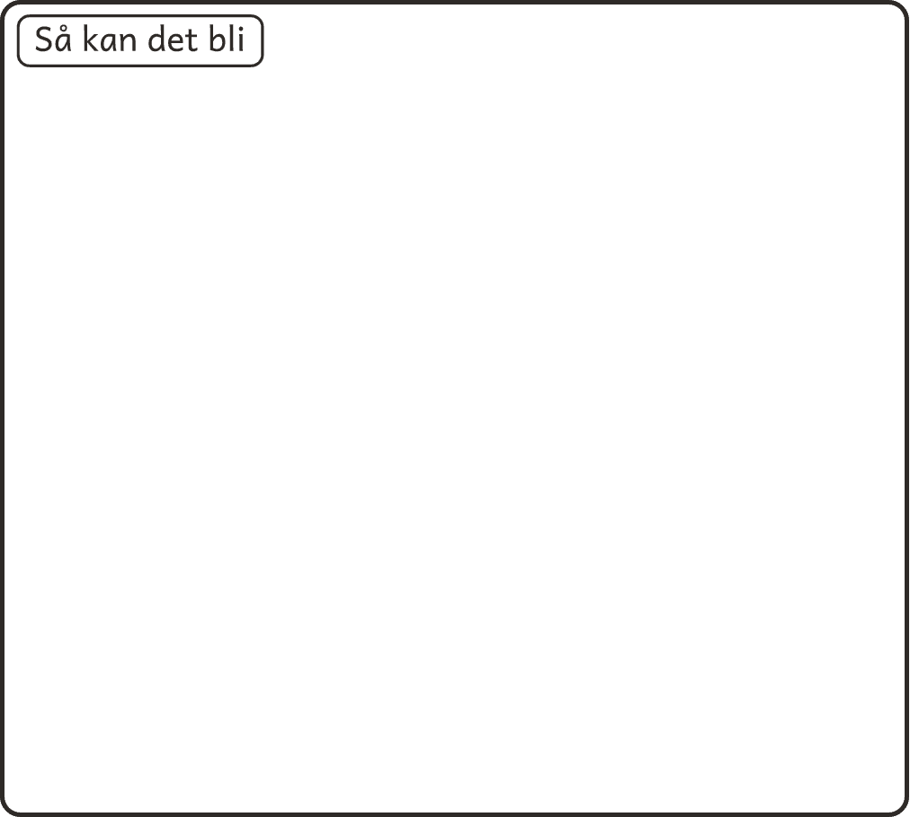 |  | 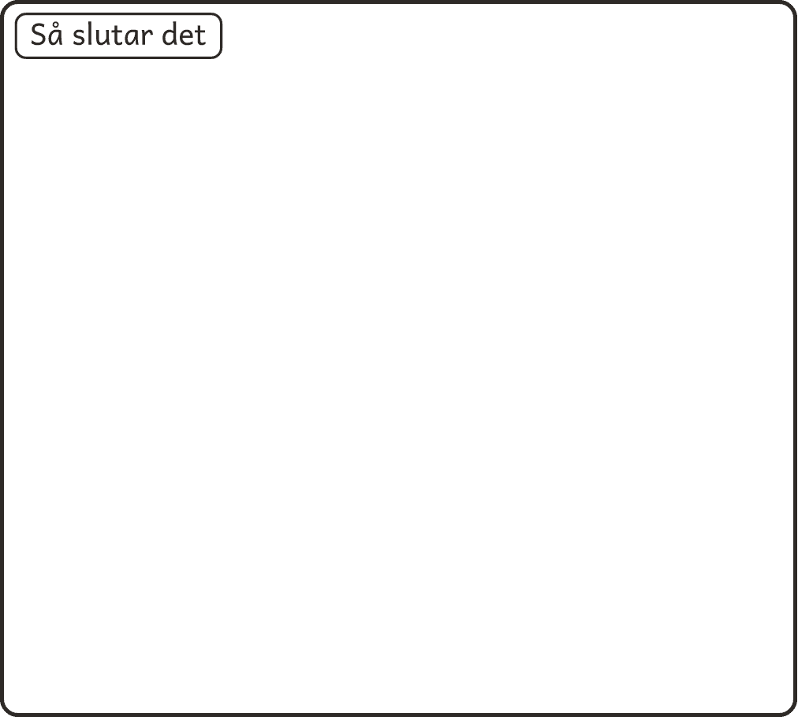

Mallen med fyra rutor
Streckgubbar räcker. Börja när det var lugnt och rita en ruta i taget.
Namn
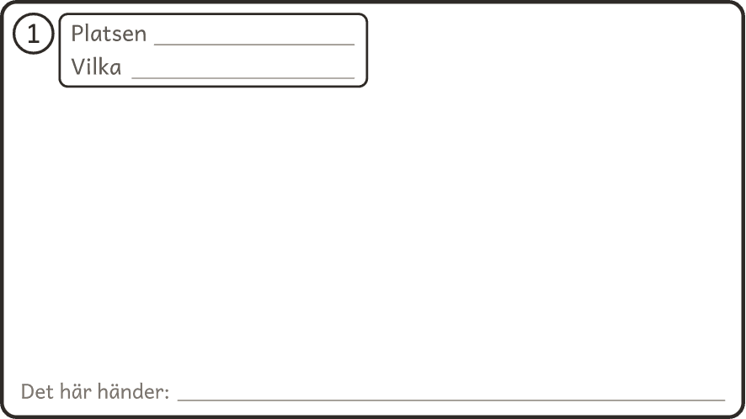 |  | 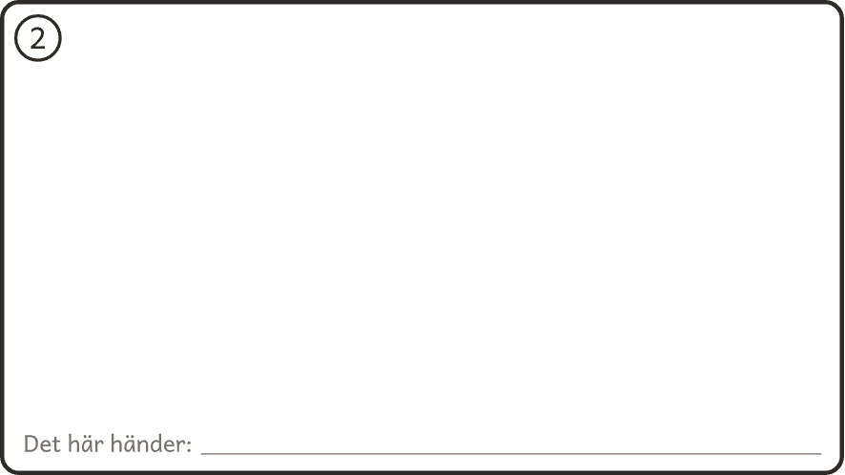
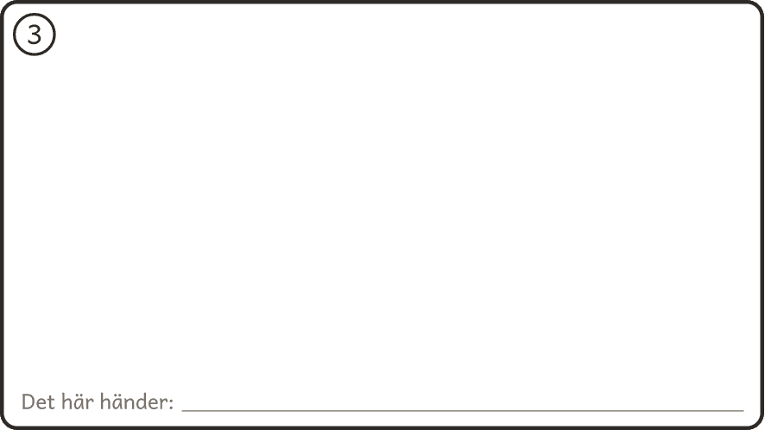 |  | 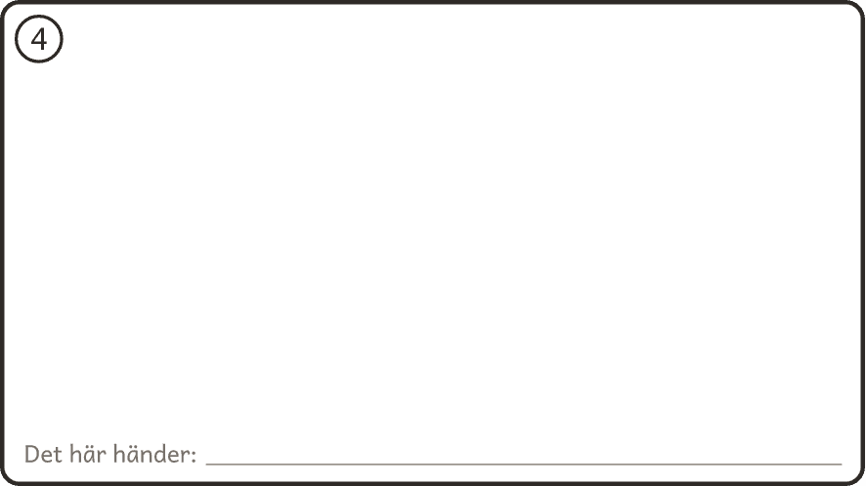

Mallen med sex rutor
Streckgubbar räcker. Börja när det var lugnt och rita en ruta i taget.
Namn
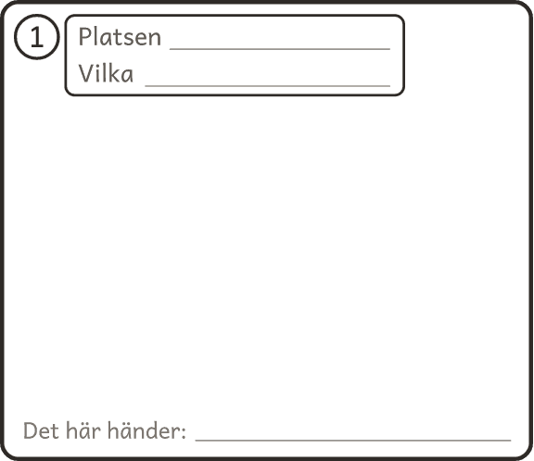 |  | 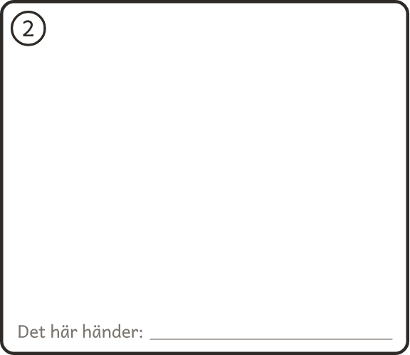 |  | 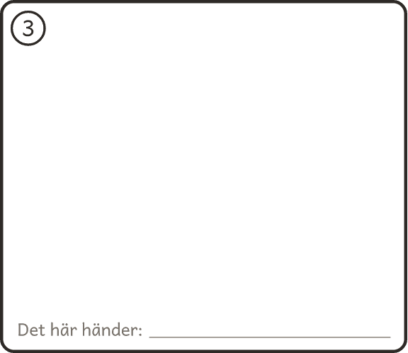
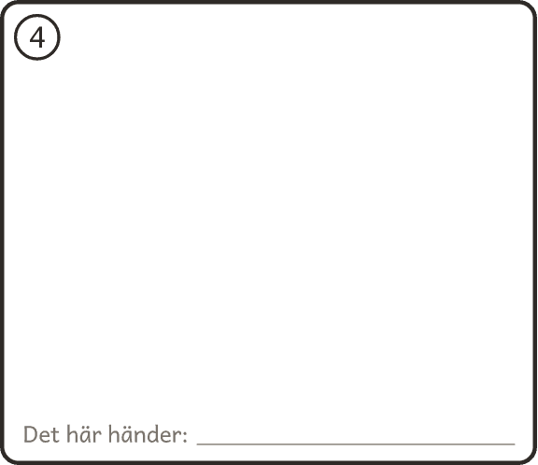 |  | 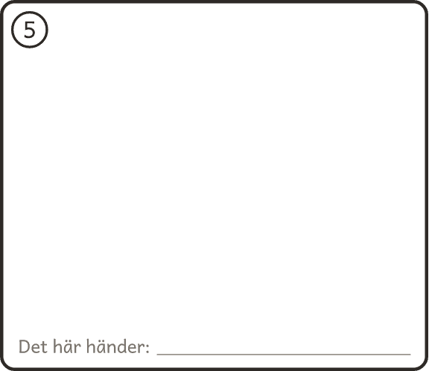 |  | 